Лекция 4
План лекции
-Уравнение движения двигателя постоянного тока с независимым
возбуждением;
-методы управления частотой вращения двигателя;
-передаточная функция;
-механические и регулировочные характеристики;
-влияние насыщения материала магнитопровода на
характеристики двигателя.
1.1.3. Двигатели постоянного тока с независимым
возбуждением (ДПТ с НВ).
Наибольшее распространение в следящих системах получили ДПТ с НВ.
Уравнение движения электрической и механической частей двигателя имеют вид (1.1.).
$\begin{aligned}U_{Ø}=i_{Ø}R_{Ø}+L_{Ø}\frac{{\text{di}}_{Ø}}{\text{dt}}+C_{}Ω_{\text{}\text{.}}; \\ U_{}=i_{}R_{}+L_{}\frac{{\text{di}}_{}}{\text{dt}}; \\ Ì_{\text{}\text{.}}=_{}i_{Ø}; \\ Ì_{\text{}\text{.}}=J_{\text{}\text{.}}\frac{dΩ_{\text{}\text{.}}}{\text{dt}}+Ì_{}; \\ _{}=_{}={\text{Ô}}_{}; \\ Ô_{}=æ_{}i_{}; \\ =\frac{ò_{n}N}{2pa}\text{.}\end{aligned}$(1.1)
$U_{Ø}$ - напряжение, подводимое к якорю двигателя;
$i_{Ø}$ - ток якоря двигателя;
$R_{Ø}$ - активное сопротивление якоря;
$L_{Ø}$- индуктивность якорной цепи;
$_{}$- коэффициент противо-эдс;
$Ω_{\text{}\text{.}}$ - угловая скорость вращения якоря двигателя;
$U_{}$ - напряжение возбуждения;
$i_{}$ - ток в цепи обмотки возбуждения;
$R_{}$ - активное сопротивление цепи возбуждения;
$L_{}$ - индуктивность обмотки возбуждения;
$Ì_{\text{}\text{.}}$- момент, развиваемый двигателем;
$_{}$ - коэффициент момента;
$J_{\text{}\text{.}}$ - момент инерции якоря двигателя;
$Ì_{}$ - момент нагрузки на валу двигателя;
$$- коэффициент, зависящий от параметров обмотки якоря;
$Ô_{}$ - поток возбуждения;
$æ_{}$ - коэффициент, зависящий от параметров обмотки возбуждения и от геометрических размеров магнитной цепи возбуждения;
$ò_{}$- число пар полюсов двигателя;
$N$ - число активных проводников якоря;
$$- число параллельных ветвей обмотки якоря.

При составлении этих уравнений приняты следующие допущения:
1) падение напряжения под щетками значительно меньше падения напряжения в якоре;
2) магнитная цепь в машине не насыщена;
3) влияние реакции якоря и коммутационных токов на магнитный поток машины незначительны;
4) потери на вихревые токи и гистерезис в магнитопроводе двигателя не учитываются.
Для определения параметра $_{}$ математической модели можно воспользоваться номинальными параметрами двигателя, которые обычно даются в справочниках:
$U_{Ø\text{.}\text{.}};i_{Ø\text{.}\text{.}};n_{\text{}\text{.}}\left[{\text{}}/{\text{}}\right];R_{Ø}$.
Из первого уравнения (1.1) при установившемся режиме, когда $\frac{{\text{di}}_{Ø}}{\text{dt}}=0$,
можно определить $_{}$:

$_{}=\frac{U_{Ø\text{.}\text{.}}−i_{Ø\text{.}\text{.}}R_{Ø}}{n_{}\frac{p}{\text{30}}}$

Падение напряжения под щетками составляет 0.6 - 1.4 В. Для более мощных двигателей - меньшее значения, для менее мощных - большее.
Из системы (1.1) видно, что частоту его вращения можно изменять двумя способами:
1) изменением подводимого к якорю напряжения при постоянном токе возбуждения.
2) изменением напряжения, подводимого к обмотке возбуждения при постоянном токе якоря (это достигается включением в цепь якоря дополнительного балластного сопротивления).
Первый способ управления называется якорным, а второй – полюсным.
В ЭСП в большинстве случаев применяется якорный способ управления из-за следующих достоинств:
1) линейность статических характеристик;
2) однозначность регулировочных характеристик при всех значениях
развиваемого момента;
3) большая крутизна механических характеристик;
4)параллельность механических характеристик;
5) меньшие потери энергии при неподвижном якоре;
6) меньшая индуктивность цепи управления, способствует большему
быстродействию двигателя.
При якорном способе управления ток возбуждения, а, следовательно, и поток возбуждения постоянный. Тогда систему уравнений (1.1) можно записать в виде:
$U_{Ø}=i_{Ø}R_{Ø}+L_{Ø}\frac{{\text{di}}_{Ø}}{\text{dt}}+C_{}Ω_{\text{}\text{.}};$
$\begin{aligned}Ì_{\text{}\text{.}}=_{}i_{Ø}; \\ Ì_{\text{}\text{.}}=J_{\text{}\text{.}}\frac{dΩ_{\text{}\text{.}}}{\text{dt}}+Ì_{}; \\ Ô_{}=\text{const}\text{.}\end{aligned}$ (1.2)
Система уравнений линейна в рамках принятых допущений. Системе уравнений (1.2) соответствует структурная схема, показанная на рис. 1.5.
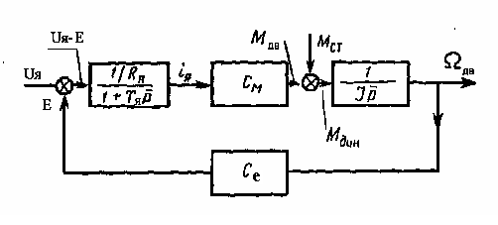
Рис. 1.5. Структурная схема линейной математической модели ДПТ с НВ.
Здесь:
$Ò_{Ø}$ = $L_{я}R_{я}$-электромагнитная постоянная времени цепи обмотки
якоря.
Решая систему уравнений (1.2) совместно, и полагая $Ì_{}=0$,
получим передаточную функцию двигателя:
$\begin{aligned}W_{\text{Ñ}}\left(p\right)=\frac{Ω_{\text{}\text{.}}\left(p\right)}{U_{Ø}\left(p\right)}=\frac{1C_{}}{Ò_{Ø}Ò_{}p^{2}+T_{}p+1}(1\text{.}3) \\ \end{aligned}$
Здесь:

$Ò_{}=\frac{J_{\text{}\text{.}}R_{Ø}}{_{}_{}}$ - электромеханическая постоянная времени двигателя.
Проведем анализ численных значений постоянных времени для ряда типов двигателей.
Таблица 1.1
Тип двигателя | Электомеханические пост. времени, сек. | Электромагнитные пост. времени, сек.
Двигатели с зубцовым якорем. | 0.03 - 0.1 | 0.002 - 0.008
Двигатели с гладким якорем | 0.005 - 0.01 | 0.00005 - 0.001
Двигатели с полым немагнитным якорем типа ДПР | 0.015 - 0.02 | 0.0002 - 0.0008
Высокомоментные двигатели типа ПВ и ДК | 0.01 - 0.015 | 0.006 - 0.01

Из таблицы видно, что для большинства конструкций двигателей электромагнитная постоянная времени значительно меньше электромеханической постоянной времени, поэтому для большинства расчетов, особенно на первом этапе проектирования передаточную функцию (1.3) можно преобразовать к виду: $\begin{aligned}W_{\text{Ñ}}\left(p\right)=\frac{Ω_{\text{}\text{.}}\left(p\right)}{U_{Ø}\left(p\right)}=\frac{1C_{}}{T_{}p+1} \\ \end{aligned}$ (1.4)
Выражение (1.4) справедливо для всех типов двигателя за исключением высокомоментных, у которых электромагнитная и электромеханическая постоянные времени имеют тот же порядок.
Рассмотрим установившиеся режимы работы двигателя.
Основными статическими характеристиками являются:
а) механическая характеристика:
$Ω_{\text{}\text{.}}=f\left(M_{\text{}\text{.}}\right)$ при $U_{Ø}=\text{const}$ (1.5).
б) регулировочная характеристика:
$Ω_{\text{}\text{.}}=f\left(U_{Ø}\right)$ при $Ì_{\text{}\text{.}}=\text{const}$ (1.6).
Из (1.2) получаем:
$Ì_{\text{}\text{.}}=\frac{U_{Ø}}{R_{Ø}}_{}−\frac{_{}_{}}{R_{Ø}}Ω_{\text{}\text{.}}$ (1.7)
В уравнение (1.7) первое слагаемое правой части характеризует
момент, развиваемый двигателем, при $Ω_{\text{}\text{.}}=0$.
Это так называемый пусковой момент.
$Ì_{\text{}}=\frac{U_{Ø}}{R_{Ø}}_{}$ (1.8)
Коэффициент при втором слагаемом характеризует жесткость или наклон механической характеристики: $f=\frac{_{}_{}}{R_{Ø}}$ (1.9).
Если учесть (1.8) и (1.9) ,то (1.7) примет вид:
$Ì_{\text{}\text{.}}=Ì_{\text{}}−fΩ_{\text{}\text{.}}$ (1.10).
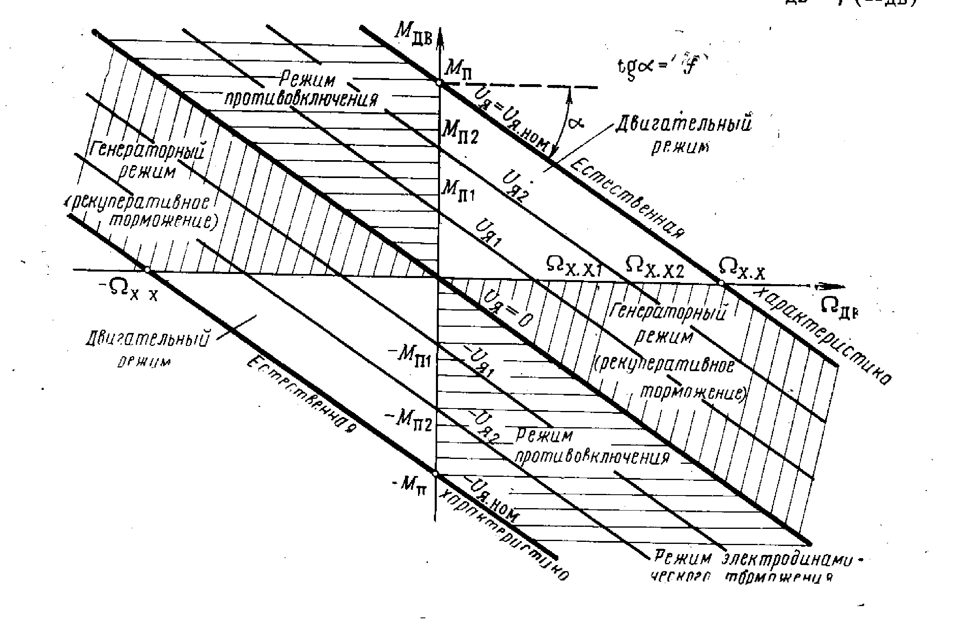Из (1.10) видно, что механические характеристики ДПТ с НВ

Рис. 1.6. Механические характеристики ДПТ с НВ с якорным управлением.
представляют собой прямые параллельные линии.
Рисунок показывает, что можно выделить 4 области, соответствующие четырем режимам работы двигателя:
1 - двигательный режим;
2 - режим генератора или рекуперативного торможения ;
3 - режим противовключения (торможение противовключением) ;
4 - электродинамическое торможение.
Первый режим характеризуется тем, что направление противо-ЭДС
противоположно приложенному к якорю напряжения, а по абсолютной величине величина противо-ЭДС меньше напряжения якоря.

$U_{Ø}=i_{Ø}R_{Ø}+C_{}Ω_{\text{}\text{.}};$
Чем > $Ω_{\text{}}$, тем <$i_{Ø}$.
$Ì_{\text{}\text{.}}=i_{Ø}R_{Ø}$ , следовательно, если $Ì_{\text{}\text{.}}=0$, то $Ω_{\text{}}\left(Ì_{\text{}\text{.}}=0\right)=\frac{U_{Ø}}{_{}}\text{.}$
Второй режим - генераторного или рекуперативного торможения. В
этом режиме противо-ЭДС направлена на встречу напряжения якоря,
но больше его по абсолютной величине. Режим возникает в том случае, если под действием нагрузки угловая скорость двигателя становится больше скорости холостого хода при заданной величине напряжения. Этот режим может возникнуть также, если напряжение, подведенное к двигателю, внезапно уменьшиться. При этом двигатель возвращает усилителю мощности часть энергии, запасенной во вращающихся частях. Например: если на двигатель подано номинальное напряжение U_{я н}, при M_{н}= 0, то $Ω_{\text{}}=\frac{U_{Ø\text{.}\text{.}}}{_{}}\text{.}$ при уменьшении $U_{1}=\frac{U_{Ø\text{.}\text{.}}}{2};Ω_{\text{}\text{.}1}=\frac{U_{1}}{2C_{}}={Ω_{\text{}\text{.}}}/2;Ω_{\text{}\text{.}}>Ω_{\text{}\text{.}}$, двигатель тормозится.
Третий режим: режим торможения противовключением или режим противовключения. Этот режим возникает тогда, когда напряжение, подаваемое к двигателю резко меняет знак, при этом направление противо-ЭДС совпадает по знаку с напряжением якоря и ток якоря протекает под действием суммы напряжений.
$\begin{aligned}−U_{Ø}−_{}Ω_{\text{}\text{.}}=i_{Ø}R_{Ø}; \\ \left|i_{Ø}\right|>\left|i_{}\right|\end{aligned}$
Следовательно, момент, развиваемый двигателем, станет почти в два раза больше пускового. При этом двигатель будет резко тормозится.
Четвертый режим: электродинамическое торможение. В этом случае обмотка якоря двигателя замкнута накоротко, либо на добавочное сопротивление.
Если к моменту закорачивания двигатель вращался, то ток якоря,
который будет протекать под действием противо-ЭДС, будет создавать тормозной момент и тормозить двигатель.
$−_{}Ω_{\text{}\text{.}}=i_{Ø}R_{Ø};i_{Ø}<0;Ì_{\text{}\text{.}}<0$.
Выражения для регулировочных характеристик можно получить из (1.7) в следующем виде:
$Ω_{\text{}\text{.}}=\frac{U_{Ø}}{_{}}−\frac{Ì_{\text{}\text{.}}}{f}$ (1.11).
Из этого выражения видно, что регулировочные характеристики есть параллельные линии, смещенные друг относительно друга пропорционально моменту нагрузки на валу двигателя.
Ω_{дв} М = 0 М = М₁ М = М₂ >М₁

U_{тр} U_{я}

Рис. 1.7. Регулировочные характеристики двигателя.

Чем меньше мощность двигателя, тем относительное значения напряжение трогания будет больше.
Полученные ранее выражения, определяющие основные свойства и характеристики исполнительных двигателей постоянного тока, справедливы до тех пор, пока состояние магнитных цепей машины неизменно, т. е. только до определенной величины тока якоря. С некоторого значения тока якоря начинает сказываться насыщение магнитопровода и так называемая «реакция якоря». Картина магнитного поля в машине при отсутствии тока якоря показана на рис. 1.8, а. Если по якорю протекает ток, то вокруг проводников якоря образуется магнитное поле (рис. 1.8, б). Общее поле в машине при этом показано на рис. 1.8, б.
Поскольку исполнительные двигатели являются реверсивными, щетки в них устанавливаются на геометрической нейтрали и поле якоря направлено поперек осевой линии полюсов. Наличие поперечного потока якоря приводит к перераспределению поля под полюсами. Влияние магнитного поля якоря на поле машины называется реакцией якоря. В результате магнитное поле машины у одного края полюсов усиливается, у другого— ослабляется. Если бы поле усиливалось и ослаблялось на одну и ту же величину, то результирующее поле оставалось бы таким же. Такой эффект имел бы место, если бы кривая намагничивания была линейна. Реально кривая намагничивания имеет участок насыщения (рис. 1.9) и, если начальная точка на ней есть точка а, то размагничивающее действие (точка b) поля якоря
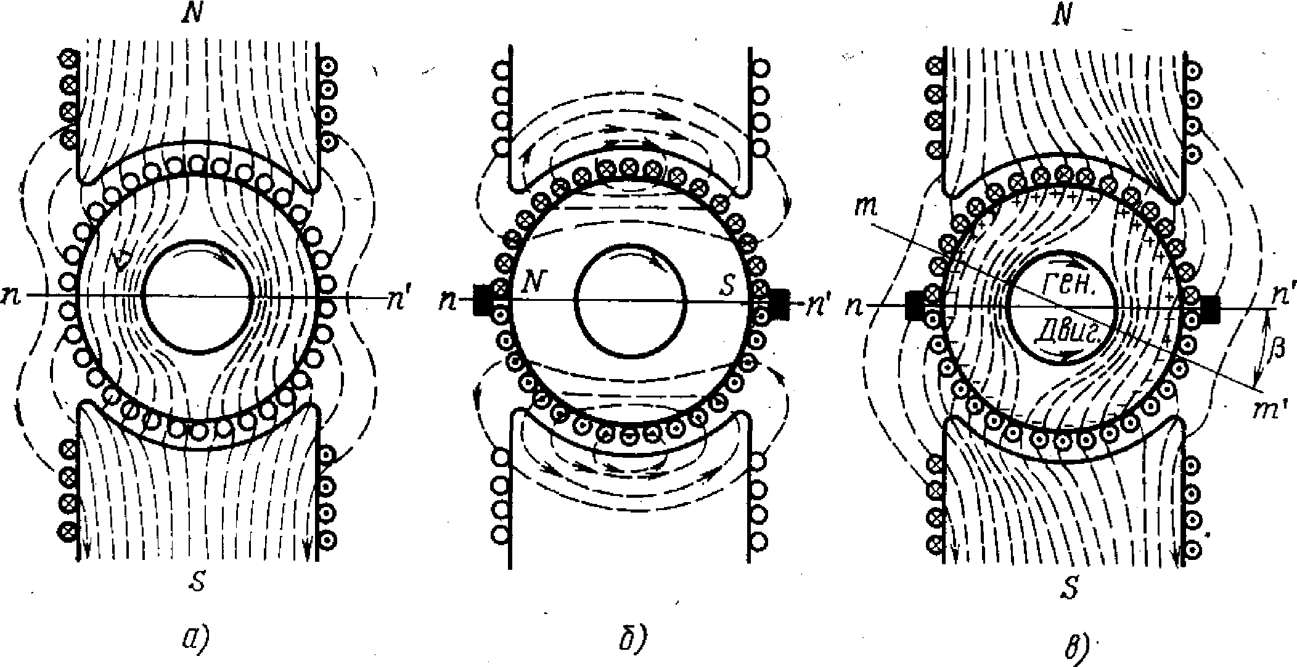
Рис. 1.8. Схема, поясняющая реакцию якоря при положении щеток на геометрической нейтрали:
а—поле при холостом ходе; б—поле якоря; в—поле при нагрузке (n-n'—геометрическая нейтраль, mm'—физическая нейтраль)
значительно сильнее намагничивающего действия (точка с ). В результате средняя величина магнитного потока в машине под полюсами уменьшается, а следовательно, уменьшаются и коэффициенты См и Се, определяющие характеристики двигателя.
Коэффициенты Се и См уменьшаются еще и вследствие смещения физической нейтрали (в проводниках на физической нейтрали э. д. с. не наводится), так как в этом случае в параллельные ветви будут входить проводники с обратными по знаку э. д. с. Кроме того, в результате поворота вектора магнитного потока машины проводники, расположенные между физической и геометрической нейтралями, создают момент, обратный по знаку по отношению к моменту остальных проводников, и уменьшают общий момент машины.
С некоторых значений тока (обычно достаточно больших) наступает полное насыщение магнитной цепи машины (естественно, на тех участках, где поле якоря и поле полюсов складываются) и момент, развиваемый двигателем, ограничивается. Пропорционально увеличению тока уменьшаются См и Се, а следовательно, момент, развиваемый двигателем, практически перестает зависеть и от тока, и от угловой скорости двигателя. Теряет смысл понятие электромеханической постоянной времени как постоянной величины. Механические характеристики двигателя с учетом реакции якоря показаны на рис. 1.10.
При рассмотрении вопросов устойчивости приводов влиянием реакции якоря пренебрегают и пользуются полученными ранее передаточными функциями двигателя. Это возможно благодаря
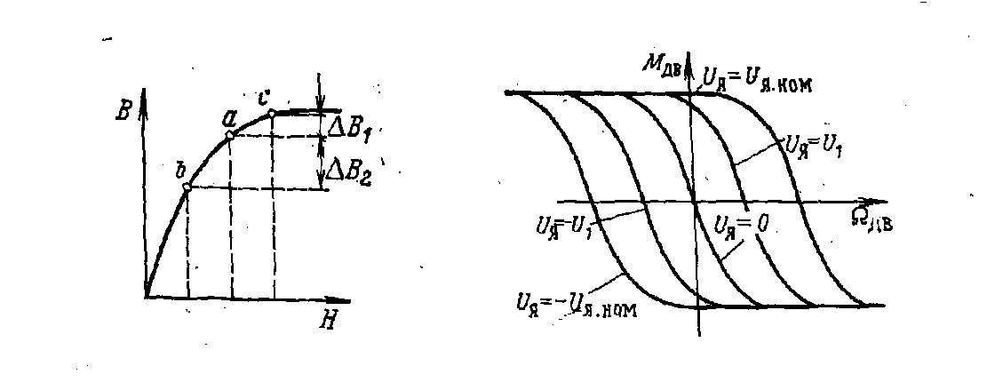
Рис. 1.9. Кривая намагничивания Рис. 1.10. Механические
двигателя. характеристики с учетом реак- ции якоря.
тому, что исследование устойчивости приводов связано с малыми колебаниями, т. е. с малыми уровнями моментов двигателя и, следовательно, — малыми токами якоря, при которых искажение формы механических характеристик не происходит. Однако при исследовании переходных процессов приводов с большими величинами возмущающих воздействий учет влияния реакции якоря на ограничение развиваемого двигателем момента необходим.

